Concerto con testimonianze “Il Miracolo in musica”
La liberazione di Terni dalla peste

Artisti:
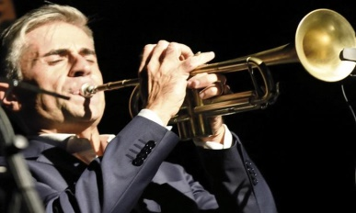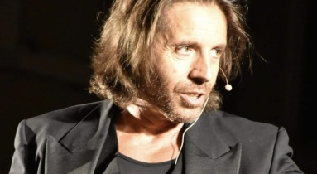
Fabrizio Lungaroni Stefano Di Maio
(Tromba e Pianoforte) (Attore)

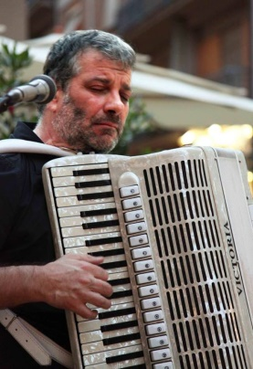
Gustavo Gasperini (Violino) Fabio Ceccarelli
( Fisarmonica)

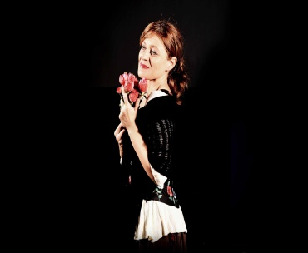
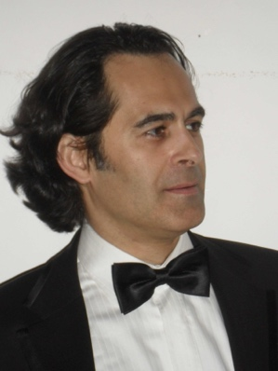
Paolo Macedonio (Tenore) Sara Cresta (Soprano)
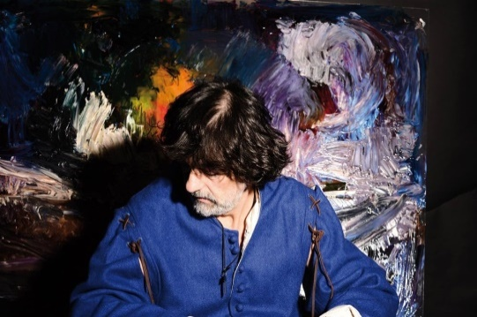

Igor Borozan ( Pittore)

